МИНИСТЕРСТВО НАУКИ И ВЫСШЕГО ОБРАЗОВАНИЯ РОССИЙСКОЙ ФЕДЕРАЦИИ
Федеральное государственное бюджетное образовательное учреждение высшего образования
«Казанский национальный исследовательский технический университет
им. А.Н. Туполева – КАИ»
Институт компьютерных технологий и защиты информации
Отделение СПО в ИКТЗИ (Колледж информационных технологий)

ПРАКТИЧЕСКАЯ РАБОТА №3
по дисциплине
ОППиФКС

Работу выполнили
Студенты гр.4339
Гараев С.М
Принял
Преподаватель Гилфанов А.Ю.

Казань 2026
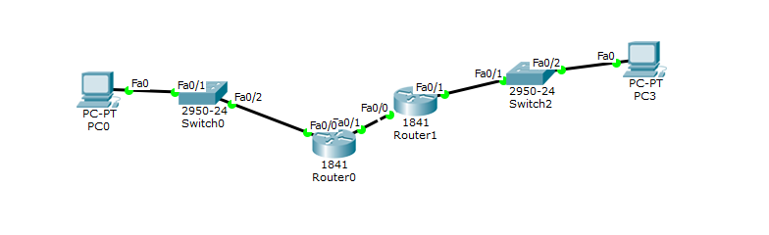
Рис.1 Создание сети согласно топологии
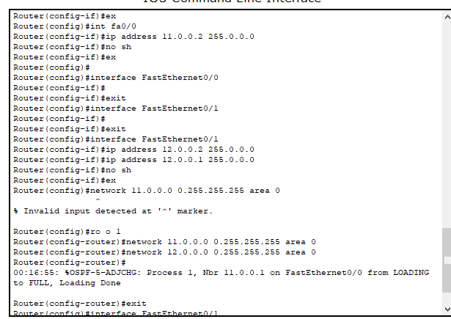
Рис.2 Настройка R1
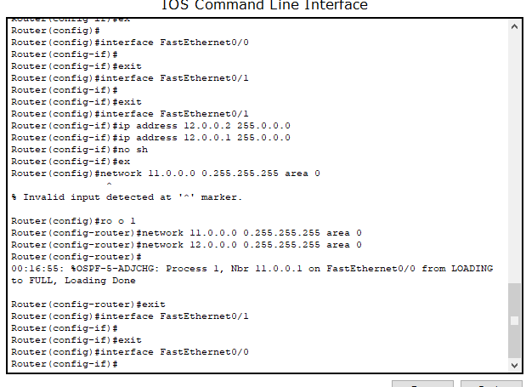
Рис.3 Настройка R2
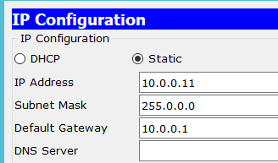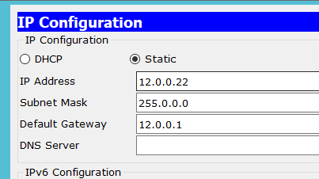
Рис.4 Настройка PC
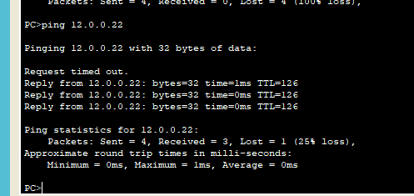
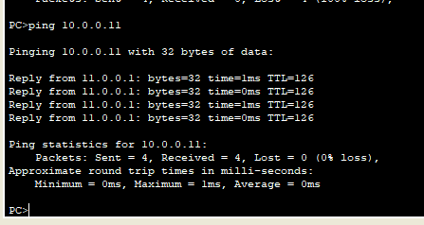
Рис.5 Проверка связанности

